
Compte-rendu
TP2

Génie Logicielle
Module : Génie logiciel et gestion Projet
Réalisé par
Moutaoikil Mohamed

Exercice

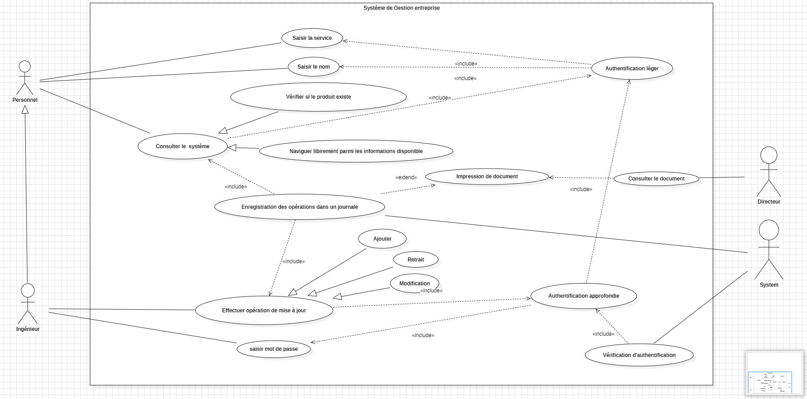
1 & 2- Ouvrons Star Uml après son installation et modéliser la problématique proposée , comme résultats de notre conception et modélisation le diagramme de cas utilisation sera sur cette forme :

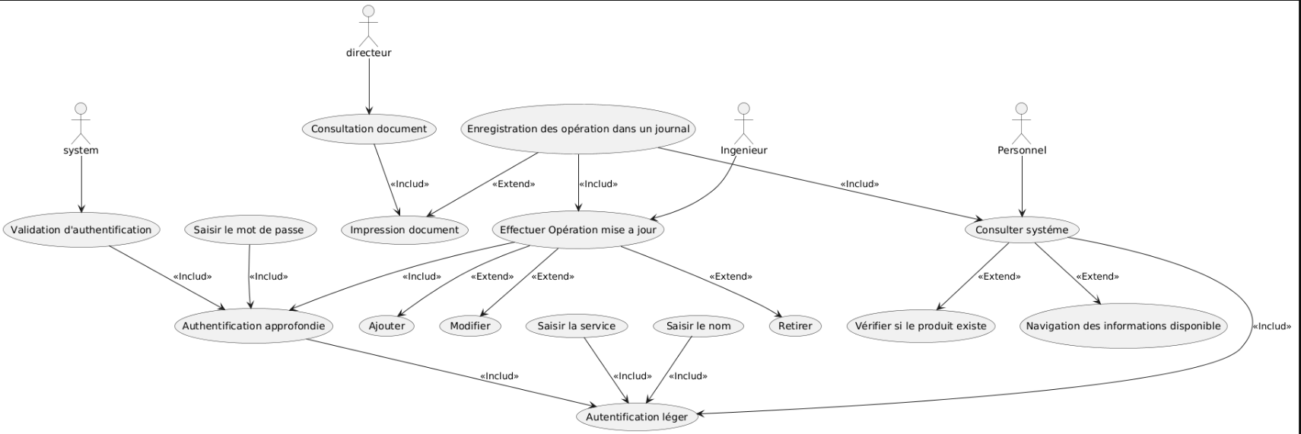
3 & 4- sur le site PlantUML on essaye de modélise le même diagramme déjà faite sa conception en StarUml ‘Exportation de diagramme ‘

Comparaison au niveau de avantages et limites :
StarUML offre une interface graphique conviviale permettant de créer facilement des diagrammes par glisser-déposer. Et PlantText, Il permet de générer rapidement des diagrammes à partir d’un simple code texte, mais la mise en page est parfois moins précise
Facilité de modification, rapidité et prise en main :
La modification est plus rapide dans PlantText, car il suffit de modifier quelques lignes de texte. Dans StarUML, chaque changement demande souvent des manipulations graphiques. En revanche, la prise en main est plus intuitive dans StarUML pour les débutants, car tout se fait visuellement. PlantText nécessite un peu de familiarité avec la syntaxe du langage PlantUML. En termes de rapidité de création, PlantText est plus efficace pour des diagrammes simples, tandis que StarUML est plus adapté à des projets complexes nécessitant plusieurs diagrammes liés.
Choix selon la situation :
Je préférerais StarUML pour un projet académique ou professionnel et en revanche, j’utiliserais PlantText pour des travaux rapides, collaboratifs .
5- répétition de diagramme en diagramme de classe :

